

MEC-SETEC
INSTITUTO FEDERAL DE EDUCAÇÃO, CIÊNCIA E TECNOLOGIA
MINAS GERAIS – CAMPUS BAMBUÍ
CURSO BACHARELADO EM ENGENHARIA DE COMPUTAÇÃO
PROFESSOR: RENATO NOLLI
DISCIPLINA: INSTALAÇÕES ELÉTRICAS

LUMINOTÉCNICA

FILIPE SOARES, MARCO AURÉLIO

BAMBUÍ – 2018

1.Introdução

Para um bom projeto de instalações elétricas, iremos fazer cálculos e medições a fim de proporcionar a transferência de energia da fonte até as cargas, além de selecionar os melhores equipamentos visando uma maior segurança ao morador, e para uma maior praticidade em seu dia-a-dia. Para isso usaremos as normas e bom sendo para um projeto bem executado.

2.Desenvolvimento

Aqui serão descritas todas as atividades exercidas na atividade do projeto.

2.1. Cálculo Luminotécnico

As áreas consideradas na tabela a seguir foram calculadas a partir das medições das dimensões dos cômodos, usando a ferramenta adequada disponível no software Lumine V4:
Cômodo | Área(m2)
Garagem | 26.085
Escritório | 11.6
Dormitório 1 | 9.45
Sala Tv/Estar/Jantar | 32
Dormitório 2 | 12.45
Banheiro | 4.2
Circulação | 3.65
Suíte Casal | 15.355
Cozinha | 14.6
Banheiro da Suíte | 4.8
W.C | 1.92
Lavanderia | 11.4
Varanda | 23.78
Despensa | 3.6
Estendal | 7.03
Corredor Externo | 13.095
Corredor do Jardim | 26.25

2.1.1. Método dos Lumens
Serão utilizadas cor branca para o teto, cor branca para paredes e cor de mármore para o piso. Desta forma, as refletâncias para teto, parede e piso serão, respectivamente, 80%, 80%,50%.
Nas medições do comprimento e da largura dos cômodos, os parâmetros a e b foram adotados respectivamente como: dimensões horizontais (eixo x) e verticais (eixo y).

Obs: Foi considerado que toda a casa possui laje, incluindo estendal, garagem, corredor, externo, varanda, lavanderia e corredor do jardim, sendo que as áreas que não estão totalmente cobertas como o estendal e corredores externos, foram consideradas que as lajes continuam até o final da projeção do telhado. Nesses locais foram instaladas luminárias de embutir.

2.1.1.1. Despensa

Passo 1: Determinação da luminância
Como a idade é inferior a 40 anos, a velocidade e precisão é sem importância e a refletância do fundo da tarefa é de menos de 30%, de acordo com a tabela de iluminância por tipo de atividades (tabela 1) e com a tabela de fatores determinantes (tabela 2), obtemos a iluminância desejada para a despensa.

E = 100lux

Passo 2: Escolha de Lâmpada e Luminária

A lâmpada escolhida para a Despensa é o modelo PLDTWIST27W2208 da Philips®. Trata-se de uma lâmpada fluorescente compacta integrada, fluxo luminoso ϕ = 1660 lm, índice de reprodução de cores IRC = 80, luz branca (Tc = 6500K) e potência de 27 W. É utilizado um porta lâmpada reto fixo walma branco (Código 10289). Está luminária é de embutir no teto.

Passo 3: Determinação do fator de utilização

Inicialmente devemos calcular o índice de recinto. A despensa possui comprimento a = 160 cm e b = 225 cm. O plano de trabalho possui altura hpi.tr.’ = 100 cm e pé direito total é H = 290 cm. Com isso, podemos calcular o Kr, como mostrado na expressão a seguir.

Kr == = 0,49

Para as refletâncias utilizadas, temos que com Kr = 0.49, Fu = 0,55.

Passo 4: Determinação do número de lâmpadas

Considerando um período mensal de manutenção de 720 horas e um ambiente normal, de acordo com a tabela 3, o fator de depreciação será Fd = 0.91. O fluxo da lâmpada escolhida na temperatura ambiente (vide catálogo) é ϕ = 1660 lm. Com isso conseguimos o número de lâmpadas, de acordo com a seguinte expressão:

n == = 0,397

O menor número inteiro maior que o número de lâmpadas calculado é 1.

Passo 5: Determinação do número de luminárias

Como cada luminária comporta 1 lâmpada, será utilizado uma luminária.

Passo 6: Distribuição das luminárias

A figura 1 mostra a distribuição das luminárias para a despensa

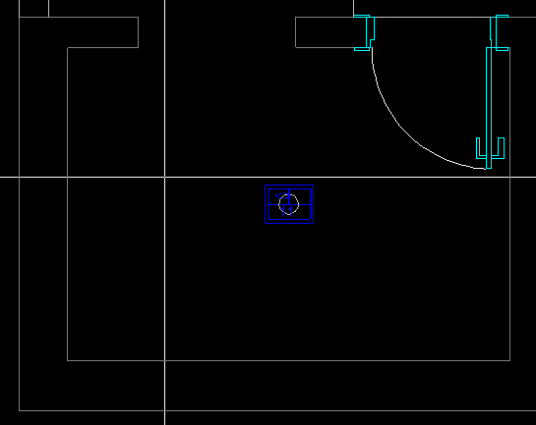
Figura 1

2.1.1.2. Estendal

Passo 1: Determinação da iluminância
Como a idade é inferior a 40 anos, a velocidade e precisão é sem importância e a refletância do fundo da tarefa é de menos de 30%, de acordo com a tabela de iluminância por tipo de atividades (tabela 1) e com a tabela de fatores determinantes (tabela 2), obtemos a iluminância desejada para o estendal.

E = 100lux

Passo 2: Escolha de lâmpada e luminária

A lâmpada escolhida para o estendal é o modelo PLDTWIST27W2208 da Philips®. Trata-se de uma lâmpada fluorescente compacta integrada, fluxo luminoso ϕ = 1660 lm, índice de reprodução de cores IRC = 80, luz branca (Tc = 6500K) e potência de 27 W. É utilizado um porta lâmpada reto fixo walma branco (Código 10289). Está luminária é de embutir no teto.

Passo 3: Determinação do fator utilização

Inicialmente devemos calcular o índice de recinto. O estendal possui comprimento a = 380 cm e b = 185 cm. O plano de trabalho possui altura hpi.tr.’ = 100 cm e pé direito total é H = 290 cm. Com isso, podemos calcular o Kr, como mostrado na expressão a seguir.

Kr == = 0.6549

Para as refletâncias utilizadas, temos que com Kr = 0.6549, Fu = 0.52307.

Passo 4:Determinação do número de lâmpadas

Considerando um período mensal de manutenção de 720 horas e um ambiente normal, de acordo com a tabela 3, o fator de depreciação será Fd = 0.91. O fluxo da lâmpada escolhida na temperatura ambiente (vide catálogo) é ϕ = 1660 lm. Com isso conseguimos o número de lâmpadas, de acordo com a seguinte expressão:

n == = 0.996

O menor número inteiro maior que o número de lâmpadas calculado é 1.

Passo 5: Determinação do número de luminárias

Como cada luminária comporta 1 lâmpada, será utilizado uma luminária.

Passo 6: Distribuição das luminárias

A figura 2 mostra a distribuição das luminárias para o estendal.

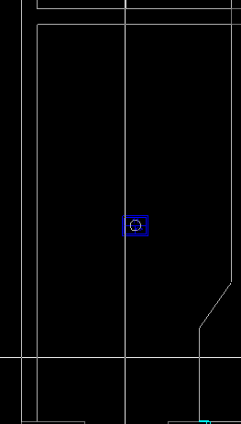
Figura 2

2.1.1.3. Lavanderia

Passo 1:Determinação da iluminância
Como a idade é inferior a 40 anos, a velocidade e precisão é sem importância e a refletância do fundo da tarefa é de menos de 30%, de acordo com a tabela de iluminância por tipo de atividades (tabela 1) e com a tabela de fatores determinantes (tabela 2), obtemos a iluminância desejada para a lavanderia.
E = 100 lux

Passo 2: Escolha de lâmpada e luminária

A lâmpada escolhida para a lavanderia é o modelo PLDTWIST27W2208 da Philips®. Trata-se de uma lâmpada fluorescente compacta integrada, fluxo luminoso ϕ = 1660 lm, índice de reprodução de cores IRC = 80, luz branca (Tc = 6500K) e potência de 27 W. É utilizado um porta lâmpada reto fixo walma branco(Código 10289). Está luminária é de embutir no teto.

Passo 3: Determinação do fator utilização

Inicialmente devemos calcular o índice de recinto. A lavanderia possui comprimento a = 380 cm e b = 300 cm. O plano de trabalho possui altura hpi.tr.’ = 100 cm e pé direito total é H = 290 cm. Com isso, podemos calcular o Kr, como mostrado na expressão a seguir.

Kr == = 0.8824

Para as refletâncias utilizadas, temos que com Kr = 0.8824, Fu = 0.727

Passo 4:Determinação do número de lâmpadas

Considerando um período mensal de manutenção de 720 horas e um ambiente normal, de acordo com a tabela 3, o fator de depreciação será Fd = 0.91. O fluxo da lâmpada escolhida na temperatura ambiente (vide catálogo) é ϕ = 1660 lm. Com isso conseguimos o número de lâmpadas, de acordo com a seguinte expressão:

n == = 1.615

O menor número inteiro maior que o número de lâmpadas calculado é 2.

Passo 5: Determinação do número de luminárias

Como cada luminária comporta 1 lâmpada, será utilizado 2 luminárias.

Passo 6: Distribuição das luminárias

A figura 3 mostra a distribuição das luminárias para a lavanderia.

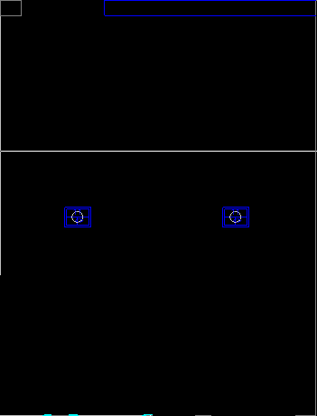
Figura 3

2.1.1.4. Varanda

Passo 1:Determinação da iluminância
Como a idade é inferior a 40 anos, a velocidade e precisão é sem importância e a refletância do fundo da tarefa é de menos de 30%, de acordo com a tabela de iluminância por tipo de atividades (tabela 1) e com a tabela de fatores determinantes (tabela 2), obtemos a iluminância desejada para a varanda.

E = 100 lux

Passo 2: Escolha de lâmpada e luminária

A lâmpada escolhida para a varanda é o modelo PLDTWIST27W2208 da Philips®. Trata-se de uma lâmpada fluorescente compacta integrada, fluxo luminoso ϕ = 1660 lm, índice de reprodução de cores IRC = 80, luz branca (Tc = 6500K) e potência de 27 W. É utilizado um porta lâmpada reto fixo walma branco (Código 10289). Está luminária é de embutir no teto.

Passo 3: Determinação do fator utilização

Inicialmente devemos calcular o índice de recinto. A varanda possui comprimento a = 500 cm e b = 395 cm. O plano de trabalho possui altura hpi.tr.’ = 100 cm e pé direito total é H = 290 cm. Com isso, podemos calcular o Kr, como mostrado na expressão a seguir.

Kr == = 1.1614

Para as refletâncias utilizadas, temos que com Kr = 1.1614, Fu = 0.624.

Passo 4:Determinação do número de lâmpadas

Considerando um período mensal de manutenção de 720 horas e um ambiente normal, de acordo com a tabela 3, o fator de depreciação será Fd = 0.91. O fluxo da lâmpada escolhida na temperatura ambiente (vide catálogo) é ϕ = 1660 lm. Com isso conseguimos o número de lâmpadas, de acordo com a seguinte expressão:

n == = 2.79

O menor número inteiro maior que o número de lâmpadas calculado é 3.

Passo 5: Determinação do número de luminárias

Como cada luminária comporta 1 lâmpada, será utilizado 3 luminárias.

Passo 6: Distribuição das luminárias

A figura 4 mostra a distribuição das luminárias para a varanda.

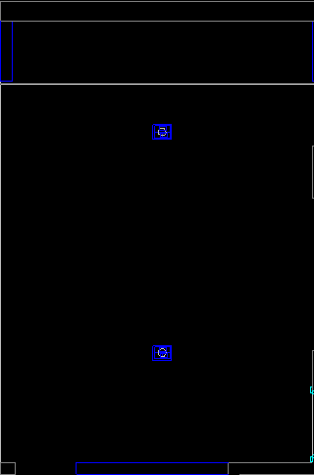
Figura 4

2.1.1.5. Garagem

Passo 1:Determinação da iluminância
Como a idade é inferior a 40 anos, a velocidade e precisão é sem importância e a refletância do fundo da tarefa é de menos de 30%, de acordo com a tabela de iluminância por tipo de atividades (tabela 1) e com a tabela de fatores determinantes (tabela 2), obtemos a iluminância desejada para a garagem.

E = 100 lux

Passo 2: Escolha de lâmpada e luminária

A lâmpada escolhida para a garagem é o modelo PLDTWIST27W2208 da Philips®. Trata-se de uma lâmpada fluorescente compacta integrada, fluxo luminoso ϕ = 1660 lm, índice de reprodução de cores IRC = 80, luz branca (Tc = 6500K) e potência de 27 W. É utilizado um porta lâmpada reto fixo walma branco (Código 10289). Está luminária é de embutir no teto.

Passo 3: Determinação do fator utilização

Inicialmente devemos calcular o índice de recinto. A garagem possui comprimento a = 555 cm e b = 485 cm. O plano de trabalho possui altura hpi.tr.’ = 100 cm e pé direito total é H = 290 cm. Com isso, podemos calcular o Kr, como mostrado na expressão a seguir.

Kr == = 1.3622

Para as refletâncias utilizadas, temos que com Kr = 1.3622, Fu = 0.73162.

Passo 4:Determinação do número de lâmpadas

Considerando um período mensal de manutenção de 720 horas e um ambiente normal, de acordo com a tabela 3, o fator de depreciação será Fd = 0.91. O fluxo da lâmpada escolhida na temperatura ambiente (vide catálogo) é ϕ = 1660 lm. Com isso conseguimos o número de lâmpadas, de acordo com a seguinte expressão:

n == =~2

O menor número inteiro maior que o número de lâmpadas calculado é 2.

Passo 5: Determinação do número de luminárias

Como cada luminária comporta 1 lâmpada, será utilizado 2 luminárias.

Passo 6: Distribuição das luminárias

A figura 5 mostra a distribuição das luminárias para a garagem.

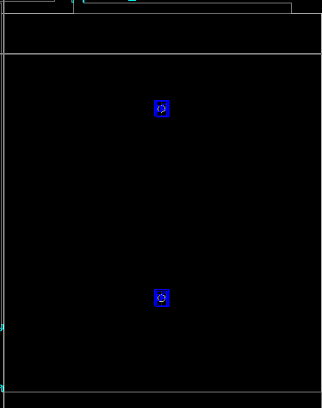
Figura 5

2.1.1.6. Escritório

Passo 1:Determinação da iluminância
Como a idade é inferior a 40 anos, a velocidade e precisão é sem importância e a refletância do fundo da tarefa é de menos de 30%, de acordo com a tabela de iluminância por tipo de atividades (tabela 1) e com a tabela de fatores determinantes (tabela 2), obtemos a iluminância desejada para o escritório.

E = 500 lux

Passo 2: Escolha de lâmpada e luminária

A lâmpada escolhida para o escritório é o modelo PLDTWIST42W127B da Philips®. Trata-se de uma lâmpada fluorescente compacta integrada, fluxo luminoso ϕ = 2650 lm, índice de reprodução de cores IRC = 82, luz branca (Tc = 5500K) e potência de 42 W. É utilizado um porta lâmpada reto fixo walma branco (Código 10289). Está luminária é de embutir no teto.

Passo 3: Determinação do fator utilização

Inicialmente devemos calcular o índice de recinto. O escritório possui comprimento a = 400 cm e b = 290 cm. O plano de trabalho possui altura hpi.tr.’ = 100 cm e pé direito total é H = 290 cm. Com isso, podemos calcular o Kr, como mostrado na expressão a seguir.

Kr == = 0.8848

Para as refletâncias utilizadas, temos que com Kr = 0.8848, Fu = 0.728.

Passo 4:Determinação do número de lâmpadas

Considerando um período mensal de manutenção de 720 horas e um ambiente normal, de acordo com a tabela 3, o fator de depreciação será Fd = 0.91. O fluxo da lâmpada escolhida na temperatura ambiente (vide catálogo) é ϕ = 2650 lm. Com isso conseguimos o número de lâmpadas, de acordo com a seguinte expressão:

n == ~= 3

O menor número inteiro maior que o número de lâmpadas calculado é 3.

Passo 5: Determinação do número de luminárias

Como cada luminária comporta 1 lâmpada, será utilizado 3 luminárias.

Passo 6: Distribuição das luminárias

A figura 6 mostra a distribuição das luminárias para o escritório.

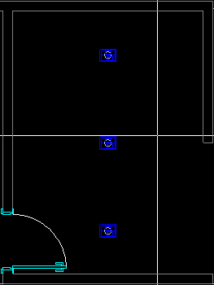
Figura 6

2.1.1.7. Dormitório 1

Passo 1:Determinação da iluminância
Como a idade é inferior a 40 anos, a velocidade e precisão é sem importância e a refletância do fundo da tarefa é de menos de 30%, de acordo com a tabela de iluminância por tipo de atividades (tabela 1) e com a tabela de fatores determinantes (tabela 2), obtemos a iluminância desejada para o dormitório 1.

E = 500 lux

Passo 2: Escolha de lâmpada e luminária

A lâmpada escolhida para o escritório é o modelo PLDTWIST42W127B da Philips®. Trata-se de uma lâmpada fluorescente compacta integrada, fluxo luminoso ϕ = 2650 lm, índice de reprodução de cores IRC = 82, luz branca (Tc = 5500K) e potência de 42 W. É utilizado um porta lâmpada reto fixo walma branco (Código 10289). Está luminária é de embutir no teto.

Passo 3: Determinação do fator utilização

Inicialmente devemos calcular o índice de recinto. O dormitório 1 possui comprimento a = 415 cm e b = 300 cm. O plano de trabalho possui altura hpi.tr.’ = 100 cm e pé direito total é H = 290 cm. Com isso, podemos calcular o Kr, como mostrado na expressão a seguir.

Kr == = 0.9164

Para as refletâncias utilizadas, temos que com Kr = 0.9164, Fu = 0.742

Passo 4:Determinação do número de lâmpadas

Considerando um período mensal de manutenção de 720 horas e um ambiente normal, de acordo com a tabela 3, o fator de depreciação será Fd = 0.91. O fluxo da lâmpada escolhida na temperatura ambiente (vide catálogo) é ϕ = 2650 lm. Com isso conseguimos o número de lâmpadas, de acordo com a seguinte expressão:

n == ~= 3

O menor número inteiro maior que o número de lâmpadas calculado é 3.

Passo 5: Determinação do número de luminárias

Como cada luminária comporta 1 lâmpada, será utilizado 3 luminárias.

Passo 6: Distribuição das luminárias

A figura 7 mostra a distribuição das luminárias para o dormitório 1.

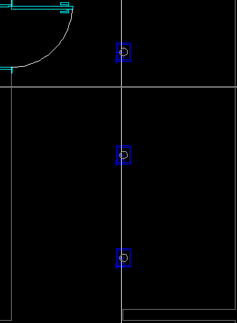
Figura 7

2.1.1.8. Sala de TV/Estar/Jantar

Passo 1:Determinação da iluminância
Como a idade é inferior a 40 anos, a velocidade e precisão é sem importância e a refletância do fundo da tarefa é de menos de 30%, de acordo com a tabela de iluminância por tipo de atividades (tabela 1) e com a tabela de fatores determinantes (tabela 2), obtemos a iluminância desejada para a sala compartilhada.

E = 400 lux

Passo 2: Escolha de lâmpada e luminária

A lâmpada escolhida para o escritório é o modelo PLDTWIST42W127B da Philips®. Trata-se de uma lâmpada fluorescente compacta integrada, fluxo luminoso ϕ = 2650 lm, índice de reprodução de cores IRC = 82, luz branca (Tc = 5500K) e potência de 42 W. É utilizado um porta lâmpada reto fixo walma branco (Código 10289). Está luminária é de embutir no teto.

Passo 3: Determinação do fator utilização

Inicialmente devemos calcular o índice de recinto. A sala compartilhada possui comprimento a = 415 cm e b = 772 cm. O plano de trabalho possui altura hpi.tr.’ = 100 cm e pé direito total é H = 290 cm. Com isso, podemos calcular o Kr, como mostrado na expressão a seguir.

Kr == = 1.4202

Para as refletâncias utilizadas, temos que com Kr = 1.4202, Fu = 0.969

Passo 4:Determinação do número de lâmpadas

Considerando um período mensal de manutenção de 720 horas e um ambiente normal, de acordo com a tabela 3, o fator de depreciação será Fd = 0.91. O fluxo da lâmpada escolhida na temperatura ambiente (vide catálogo) é ϕ = 2650 lm. Com isso conseguimos o número de lâmpadas, de acordo com a seguinte expressão:

n == ~= 5

O menor número inteiro maior que o número de lâmpadas calculado é 5.

OBS: Foi utilizado uma maior quantidade de lâmpadas para assim deixar está área com uma maior quantidade de iluminação, além de deixar as luminárias mais espaçadas.

Passo 5: Determinação do número de luminárias

Como cada luminária comporta 1 lâmpada, será utilizado 6 luminárias.

Passo 6: Distribuição das luminárias

A figura 8 mostra a distribuição das luminárias para a sala compartilhada.

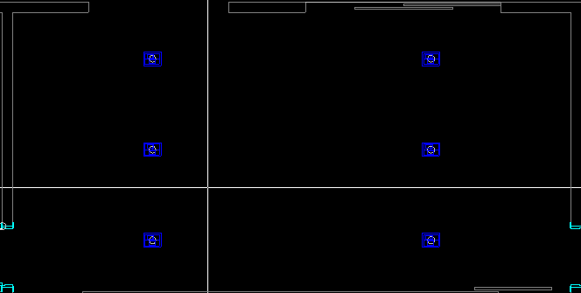
Figura 8

2.1.1.9. Dormitório 2

Passo 1:Determinação da iluminância

Como a idade é inferior a 40 anos, a velocidade e precisão é sem importância e a refletância do fundo da tarefa é de menos de 30%, de acordo com a tabela de iluminância por tipo de atividades (tabela 1) e com a tabela de fatores determinantes (tabela 2), obtemos a iluminância desejada para o dormitório 2.

E = 400 lux

Passo 2: Escolha de lâmpada e luminária

A lâmpada escolhida para o escritório é o modelo PLDTWIST42W127B da Philips®. Trata-se de uma lâmpada fluorescente compacta integrada, fluxo luminoso ϕ = 2650 lm, índice de reprodução de cores IRC = 82, luz branca (Tc = 5500K) e potência de 42 W. É utilizado um porta lâmpada reto fixo walma branco (Código 10289). Está luminária é de embutir no teto.

Passo 3: Determinação do fator utilização

Inicialmente devemos calcular o índice de recinto. O dormitório 2 possui comprimento a = 300 cm e b = 315 cm. O plano de trabalho possui altura hpi.tr.’ = 100 cm e pé direito total é H = 290 cm. Com isso, podemos calcular o Kr, como mostrado na expressão a seguir.

Kr == = 0.8087

Para as refletâncias utilizadas, temos que com Kr = 0.8087, Fu = 0.693

Passo 4:Determinação do número de lâmpadas

Considerando um período mensal de manutenção de 720 horas e um ambiente normal, de acordo com a tabela 3, o fator de depreciação será Fd = 0.91. O fluxo da lâmpada escolhida na temperatura ambiente (vide catálogo) é ϕ = 2650 lm. Com isso conseguimos o número de lâmpadas, de acordo com a seguinte expressão:

n == ~= 2

O menor número inteiro maior que o número de lâmpadas calculado é 2.

Passo 5: Determinação do número de luminárias

Como cada luminária comporta 1 lâmpada, será utilizado 2 luminárias.

Passo 6: Distribuição das luminárias

A figura 9 mostra a distribuição das luminárias para o dormitório 2.

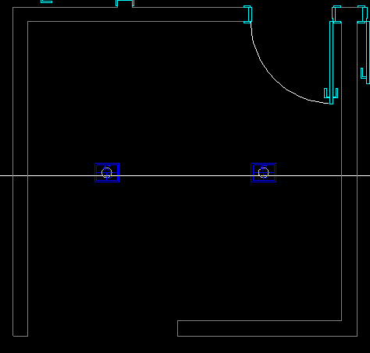
Figura 9

2.1.1.10. Banheiro

Passo 1:Determinação da iluminância

Como a idade é inferior a 40 anos, a velocidade e precisão é sem importância e a refletância do fundo da tarefa é de menos de 30%, de acordo com a tabela de iluminância por tipo de atividades (tabela 1) e com a tabela de fatores determinantes (tabela 2), obtemos a iluminância desejada para o banheiro.

E = 400 lux

Passo 2: Escolha de lâmpada e luminária

A lâmpada escolhida para o banheiro é o modelo PLDTWIST27W2208 da Philips®. Trata-se de uma lâmpada fluorescente compacta integrada, fluxo luminoso ϕ = 1660 lm, índice de reprodução de cores IRC = 80, luz branca (Tc = 6500K) e potência de 27 W. É utilizado um porta lâmpada reto fixo walma branco (Código 10289). Está luminária é de embutir no teto.

Passo 3: Determinação do fator utilização

Inicialmente devemos calcular o índice de recinto. O banheiro possui comprimento a = 300 cm e b = 140 cm. O plano de trabalho possui altura hpi.tr.’ = 100 cm e pé direito total é H = 290 cm. Com isso, podemos calcular o Kr, como mostrado na expressão a seguir.

Kr == = 0.5023

Para as refletâncias utilizadas, temos que com Kr = 0.5023, Fu = 0.556

Passo 4:Determinação do número de lâmpadas

Considerando um período mensal de manutenção de 720 horas e um ambiente normal, de acordo com a tabela 3, o fator de depreciação será Fd = 0.91. O fluxo da lâmpada escolhida na temperatura ambiente (vide catálogo) é ϕ = 1660 lm. Com isso conseguimos o número de lâmpadas, de acordo com a seguinte expressão:

n == ~= 2

O menor número inteiro maior que o número de lâmpadas calculado é 2.

Passo 5: Determinação do número de luminárias

Como cada luminária comporta 1 lâmpada, será utilizado 2 luminárias.

Passo 6: Distribuição das luminárias

A figura 10 mostra a distribuição das luminárias para o banheiro.

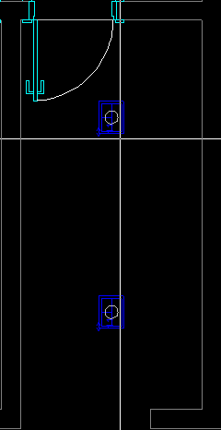
Figura 10

2.1.1.11. Circulação

Passo 1:Determinação da iluminância

Como a idade é inferior a 40 anos, a velocidade e precisão é sem importância e a refletância do fundo da tarefa é de menos de 30%, de acordo com a tabela de iluminância por tipo de atividades (tabela 1) e com a tabela de fatores determinantes (tabela 2), obtemos a iluminância desejada para a área de circulação.

E = 400 luxes

Passo 2: Escolha de lâmpada e luminária

A lâmpada escolhida para a área de circulação é o modelo PLDTWIST27W2208 da Philips®. Trata-se de uma lâmpada fluorescente compacta integrada, fluxo luminoso ϕ = 1660 lm, índice de reprodução de cores IRC = 80, luz branca (Tc = 6500K) e potência de 27 W. É utilizado um porta lâmpada reto fixo walma branco (Código 10289). Está luminária é de embutir no teto.

Passo 3: Determinação do fator utilização

Inicialmente devemos calcular o índice de recinto. A área de circulação possui comprimento a = 365 cm e b = 100 cm. O plano de trabalho possui altura hpi.tr.’ = 100 cm e pé direito total é H = 290 cm. Com isso, podemos calcular o Kr, como mostrado na expressão a seguir.

Kr == = 0.4131

Para as refletâncias utilizadas, temos que com Kr = 0.4131, Fu = 0.452

Passo 4:Determinação do número de lâmpadas

Considerando um período mensal de manutenção de 720 horas e um ambiente normal, de acordo com a tabela 3, o fator de depreciação será Fd = 0.91. O fluxo da lâmpada escolhida na temperatura ambiente (vide catálogo) é ϕ = 1660 lm. Com isso conseguimos o número de lâmpadas, de acordo com a seguinte expressão:

n == ~= 2

O menor número inteiro maior que o número de lâmpadas calculado é 2.

Passo 5: Determinação do número de luminárias

Como cada luminária comporta 1 lâmpada, será utilizado 2 luminárias.

Passo 6: Distribuição das luminárias

A figura 11 mostra a distribuição das luminárias para a área de circulação.

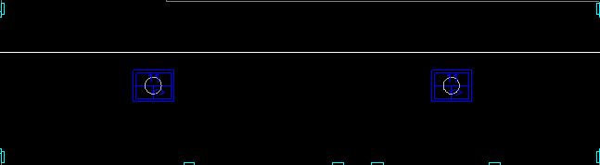
Figura 11

2.1.1.12. Suíte Casal

Passo 1:Determinação da iluminância

Como a idade é inferior a 40 anos, a velocidade e precisão é sem importância e a refletância do fundo da tarefa é de menos de 30%, de acordo com a tabela de iluminância por tipo de atividades (tabela 1) e com a tabela de fatores determinantes (tabela 2), obtemos a iluminância desejada para a suíte casal.

E = 400 lux

Passo 2: Escolha de lâmpada e luminária

A lâmpada escolhida para o escritório é o modelo PLDTWIST42W127B da Philips®. Trata-se de uma lâmpada fluorescente compacta integrada, fluxo luminoso ϕ = 2650 lm, índice de reprodução de cores IRC = 82, luz branca (Tc = 5500K) e potência de 42 W. É utilizado um porta lâmpada reto fixo walma branco (Código 10289). Está luminária é de embutir no teto.

Passo 3: Determinação do fator utilização

Inicialmente devemos calcular o índice de recinto. A suíte casal possui comprimento a = 380 cm e b = 370 cm. O plano de trabalho possui altura hpi.tr.’ = 100 cm e pé direito total é H = 290 cm. Com isso, podemos calcular o Kr, como mostrado na expressão a seguir.

Kr == = 0.9867

Para as refletâncias utilizadas, temos que com Kr = 0.9867, Fu = 0.774

Passo 4:Determinação do número de lâmpadas

Considerando um período mensal de manutenção de 720 horas e um ambiente normal, de acordo com a tabela 3, o fator de depreciação será Fd = 0.91. O fluxo da lâmpada escolhida na temperatura ambiente (vide catálogo) é ϕ = 2650 lm. Com isso conseguimos o número de lâmpadas, de acordo com a seguinte expressão:

n == ~= 3

O menor número inteiro maior que o número de lâmpadas calculado é 3.

Passo 5: Determinação do número de luminárias

Como cada luminária comporta 1 lâmpada, será utilizado 3 luminárias.

Passo 6: Distribuição das luminárias

A figura 12 mostra a distribuição das luminárias para a suíte de casal.

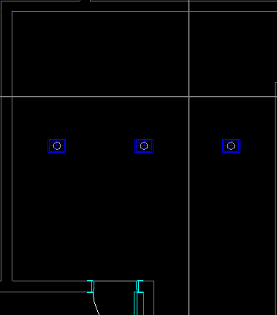
Figura 12

2.1.1.13. Cozinha

Passo 1:Determinação da iluminância

Como a idade é inferior a 40 anos, a velocidade e precisão é sem importância e a refletância do fundo da tarefa é de menos de 30%, de acordo com a tabela de iluminância por tipo de atividades (tabela 1) e com a tabela de fatores determinantes (tabela 2), obtemos a iluminância desejada para a cozinha.

E = 1000 lux

Passo 2: Escolha de lâmpada e luminária

A lâmpada escolhida para o escritório é o modelo PLDTWIST42W127B da Philips®. Trata-se de uma lâmpada fluorescente compacta integrada, fluxo luminoso ϕ = 2650 lm, índice de reprodução de cores IRC = 82, luz branca (Tc = 5500K) e potência de 42 W. É utilizado um porta lâmpada reto fixo walma branco (Código 10289). Está luminária é de embutir no teto.

Passo 3: Determinação do fator utilização

Inicialmente devemos calcular o índice de recinto. A cozinha possui comprimento a = 365 cm e b = 400 cm. O plano de trabalho possui altura hpi.tr.’ = 100 cm e pé direito total é H = 290 cm. Com isso, podemos calcular o Kr, como mostrado na expressão a seguir.

Kr == = 1.0045

Para as refletâncias utilizadas, temos que com Kr = 1.0045, Fu = 0.782

Passo 4:Determinação do número de lâmpadas

Considerando um período mensal de manutenção de 720 horas e um ambiente normal, de acordo com a tabela 3, o fator de depreciação será Fd = 0.91. O fluxo da lâmpada escolhida na temperatura ambiente (vide catálogo) é ϕ = 2650 lm. Com isso conseguimos o número de lâmpadas, de acordo com a seguinte expressão:

n == ~= 8

O menor número inteiro maior que o número de lâmpadas calculado é 8.

Passo 5: Determinação do número de luminárias

Como cada luminária comporta 1 lâmpada, será utilizado 8 luminárias.

Passo 6: Distribuição das luminárias

A figura 13 mostra a distribuição das luminárias para a cozinha.

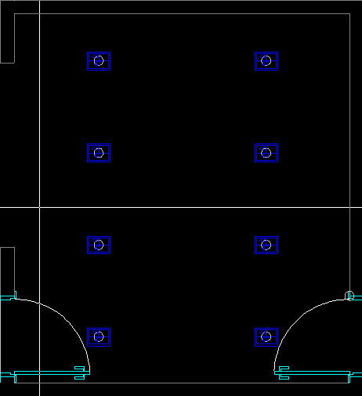
Figura 13

2.1.1.14. Banheiro da Suíte

Passo 1:Determinação da iluminância

Como a idade é inferior a 40 anos, a velocidade e precisão é sem importância e a refletância do fundo da tarefa é de menos de 30%, de acordo com a tabela de iluminância por tipo de atividades (tabela 1) e com a tabela de fatores determinantes (tabela 2), obtemos a iluminância desejada para o banheiro da suíte.

E = 500 lux

Passo 2: Escolha de lâmpada e luminária

A lâmpada escolhida para o banheiro da suíte é o modelo PLDTWIST27W2208 da Philips®. Trata-se de uma lâmpada fluorescente compacta integrada, fluxo luminoso ϕ = 1660 lm, índice de reprodução de cores IRC = 80, luz branca (Tc = 6500K) e potência de 27 W. É utilizado um porta lâmpada reto fixo walma branco(Código 10289). Está luminária é de embutir no teto.

Passo 3: Determinação do fator utilização

Inicialmente devemos calcular o índice de recinto. O banheiro da suíte possui comprimento a = 160 cm e b = 300 cm. O plano de trabalho possui altura hpi.tr.’ = 100 cm e pé direito total é H = 290 cm. Com isso, podemos calcular o Kr, como mostrado na expressão a seguir.

Kr == = 0.5492

Para as refletâncias utilizadas, temos que com Kr = 0.5492, Fu = 0.577

Passo 4:Determinação do número de lâmpadas

Considerando um período mensal de manutenção de 720 horas e um ambiente normal, de acordo com a tabela 3, o fator de depreciação será Fd = 0.91. O fluxo da lâmpada escolhida na temperatura ambiente (vide catálogo) é ϕ = 1660 lm. Com isso conseguimos o número de lâmpadas, de acordo com a seguinte expressão:

n == ~= 3

O menor número inteiro maior que o número de lâmpadas calculado é 3.

Passo 5: Determinação do número de luminárias

Como cada luminária comporta 1 lâmpada, será utilizado 3 luminárias.

Passo 6: Distribuição das luminárias

A figura 14 mostra a distribuição das luminárias para o banheiro da suíte.

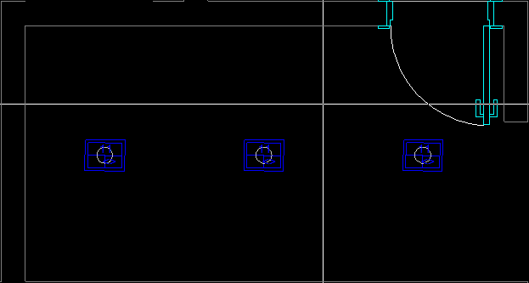
Figura 14

2.1.1.15.WC

Passo 1:Determinação da iluminância

Como a idade é inferior a 40 anos, a velocidade e precisão é sem importância e a refletância do fundo da tarefa é de menos de 30%, de acordo com a tabela de iluminância por tipo de atividades (tabela 1) e com a tabela de fatores determinantes (tabela 2), obtemos a iluminância desejada para o WC.

E = 500 lux

Passo 2: Escolha de lâmpada e luminária

A lâmpada escolhida para o WC é o modelo PLDTWIST27W2208 da Philips®. Trata-se de uma lâmpada fluorescente compacta integrada, fluxo luminoso ϕ = 1660 lm, índice de reprodução de cores IRC = 80, luz branca (Tc = 6500K) e potência de 27 W. É utilizado um porta lâmpada reto fixo walma branco(Código 10289). Está luminária é de embutir no teto.

Passo 3: Determinação do fator utilização

Inicialmente devemos calcular o índice de recinto. O WC possui comprimento a = 160 cm e b = 120 cm. O plano de trabalho possui altura hpi.tr.’ = 100 cm e pé direito total é H = 290 cm. Com isso, podemos calcular o Kr, como mostrado na expressão a seguir.

Kr == = 0.3609

Para as refletâncias utilizadas, temos que com Kr = 0.309, Fu = 0.492

Passo 4:Determinação do número de lâmpadas

Considerando um período mensal de manutenção de 720 horas e um ambiente normal, de acordo com a tabela 3, o fator de depreciação será Fd = 0.91. O fluxo da lâmpada escolhida na temperatura ambiente (vide catálogo) é ϕ = 1660 lm. Com isso conseguimos o número de lâmpadas, de acordo com a seguinte expressão:

n == ~= 1

O menor número inteiro maior que o número de lâmpadas calculado é 1.

Passo 5: Determinação do número de luminárias

Como cada luminária comporta 1 lâmpada, será utilizado 1 luminárias.

Passo 6: Distribuição das luminárias

A figura 15 mostra a distribuição das luminárias para o WC.

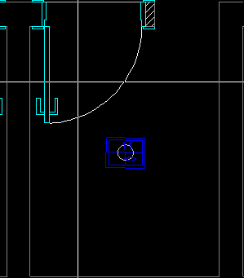
Figura 15

2.1.1.16. Corredor Externo

Passo 1:Determinação da iluminância

Como a idade é inferior a 40 anos, a velocidade e precisão é sem importância e a refletância do fundo da tarefa é de menos de 30%, de acordo com a tabela de iluminância por tipo de atividades (tabela 1) e com a tabela de fatores determinantes (tabela 2), obtemos a iluminância desejada para o corredor externo.

E = 100 lux

Passo 2: Escolha de lâmpada e luminária

A lâmpada escolhida para o corredor externo é o modelo PLDTWIST27W2208 da Philips®. Trata-se de uma lâmpada fluorescente compacta integrada, fluxo luminoso ϕ = 1660 lm, índice de reprodução de cores IRC = 80, luz branca (Tc = 6500K) e potência de 27 W. É utilizado um porta lâmpada reto fixo walma branco(Código 10289). Está luminária é de embutir no teto.

Passo 3: Determinação do fator utilização

Inicialmente devemos calcular o índice de recinto. O corredor externo possui comprimento a = 175 cm e b = 1400 cm. O plano de trabalho possui altura hpi.tr.’ = 100 cm e pé direito total é H = 290 cm. Com isso, podemos calcular o Kr, como mostrado na expressão a seguir.

Kr == = 0.8187

Para as refletâncias utilizadas, temos que com Kr = 0.8187, Fu = 0.698

Passo 4:Determinação do número de lâmpadas

Considerando um período mensal de manutenção de 720 horas e um ambiente normal, de acordo com a tabela 3, o fator de depreciação será Fd = 0.91. O fluxo da lâmpada escolhida na temperatura ambiente (vide catálogo) é ϕ = 1660 lm. Com isso conseguimos o número de lâmpadas, de acordo com a seguinte expressão:

n == ~= 3

O menor número inteiro maior que o número de lâmpadas calculado é 3.

Passo 5: Determinação do número de luminárias

Como cada luminária comporta 1 lâmpada, será utilizado 3 luminárias.

Passo 6: Distribuição das luminárias

A figura 16 mostra a distribuição das luminárias para o corredor externo.

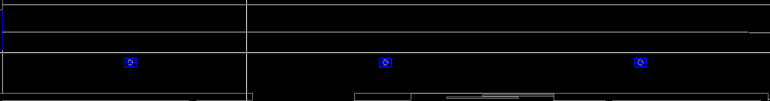
Figura 16

2.1.1.17. Corredor do jardim

Passo 1:Determinação da iluminância

Como a idade é inferior a 40 anos, a velocidade e precisão é sem importância e a refletância do fundo da tarefa é de menos de 30%, de acordo com a tabela de iluminância por tipo de atividades (tabela 1) e com a tabela de fatores determinantes (tabela 2), obtemos a iluminância desejada para o corredor do jardim.

E = 100 lux

Passo 2: Escolha de lâmpada e luminária

A lâmpada escolhida para o corredor do jardim é o modelo PLDTWIST27W2208 da Philips®. Trata-se de uma lâmpada fluorescente compacta integrada, fluxo luminoso ϕ = 1660 lm, índice de reprodução de cores IRC = 80, luz branca (Tc = 6500K) e potência de 27 W. É utilizado um porta lâmpada reto fixo walma branco(Código 10289). Está luminária é de embutir no teto.

Passo 3: Determinação do fator utilização

Inicialmente devemos calcular o índice de recinto. O corredor do jardim possui comprimento a = 135 cm e b = 970 cm. O plano de trabalho possui altura hpi.tr.’ = 100 cm e pé direito total é H = 290 cm. Com isso, podemos calcular o Kr, como mostrado na expressão a seguir.

Kr == = 0.6237

Para as refletâncias utilizadas, temos que com Kr = 0.6237, Fu = 0.61

Passo 4:Determinação do número de lâmpadas

Considerando um período mensal de manutenção de 720 horas e um ambiente normal, de acordo com a tabela 3, o fator de depreciação será Fd = 0.91. O fluxo da lâmpada escolhida na temperatura ambiente (vide catálogo) é ϕ = 1660 lm. Com isso conseguimos o número de lâmpadas, de acordo com a seguinte expressão:

n == ~= 2

O menor número inteiro maior que o número de lâmpadas calculado é 2.

Passo 5: Determinação do número de luminárias

Como cada luminária comporta 1 lâmpada, será utilizado 2 luminárias.

Passo 6: Distribuição das luminárias

A figura 17 mostra a distribuição das luminárias para o corredor do jardim.

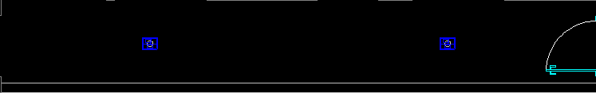
Figura 17

2.2 Potência do condicionador de ar

A potência do condicionador de ar do escritório é calculada de acordo com a seguinte soma:

CT = a + b + c + d + e

2.2.1. Termo a

Este termo se refere ao volume total do recinto de m3 multiplicado pelo fator apropriado da tabela subsequente:

Recinto [kcal/h)/m3]
Entre andares | Sob telhados
16,0 | 22,33
Assim sendo, podemos calcular o termo a:

a = ((4.15 x 7.72 x 4.15) x 22.33)/(3 horas)
a= 988,32 Kcal/h

2.2.2. Termo b

Este termo se refere à soma da área de todas as janelas situadas na mesma parede, multiplicada pelo fator apropriado na tabela subsequente:

Janelas [(kcal/h)/m2]
Com cortina |  | Sem cortina |  | Vidros sem sombra
Sol da manhã | Sol da Tarde | Sol da manhã | Sol da tarde | 37
160 | 212 | 222 | 410 | 37

Assim sendo, podemos calcular o termo b:

b = ((2.02 x 2.80) x 410)/(3 horas)
b = 772.99 kcal/h

2.2.3 Termo c

Este termo é calculado multiplicando o número de pessoas que habitualmente permanecem no local pelo fator 125kcal/(h * pessoa), mostrada na expressão seguinte:

c = 3 pessoas x =
c = 125 kcal

2.2.4. Termo d

Este termo se refere a portas, arcos, ou vãos que permanecem constantemente abertos para espaços não condicionados. É calculado somando-se as áreas destes elementos e multiplicando por 125 kcal/(h * m2). Como as portas e janelas permanecem fechadas, este termo é nulo:

d = 0 kcal/h

2.2.5. Termo e

Este termo se refere a aparelhos elétricos em uso no ambiente que desprendam calor. É calculado somando as potências dos aparelhos e multiplicando o valor por 0,9 kcal(h*watt). Como temos apenas um computador e uma TV na sala:

e = 1000 watt *
e = 300 Kcal/h

2.2.6. Valor em BTU/h

Após calculados os cinco termos, temos a carga térmica total

CT = 988.32 + 772.99 + 125 + 0 +300
CT = 2186.31 kcal/h

Finalmente, com a seguinte tabela, obtemos a potência em BTU/h:

BTU/h | kcal/h | W | VA
8500 | 2125 | 1300 | 1500
10000 | 2500 | 1400 | 1650
12000 | 3000 | 1600 | 1900
14000 | 3500 | 1900 | 2100
18000 | 4500 | 2600 | 2860
21000 | 5250 | 2800 | 3080
30000 | 7500 | 3600 | 4000

Para um ar-condicionado
P = 1400 W
S = 1650 VA

Como utilizei dois ar-condicionado na sala temos:

Para carga térmica em questão, o condicionador de ar será de 18000 BTU/h, com potência ativa de 2600W e potência aparente de 2860VA.

2.3 Esquema de aterramento

O esquema de aterramento da casa escolhido foi o TN-S onde os condutores, neutro e proteção, são separados, e que o de proteção sempre estará com tensão zero. Iremos utilizá-lo também porque a distância entre a carga e a fonte não é muito grande; a proteção será garantida pelo dispositivo Diferencial-Residual(DR), no qual irá detectar a corrente que vai à terra. O sistema está descrito na figura abaixo:

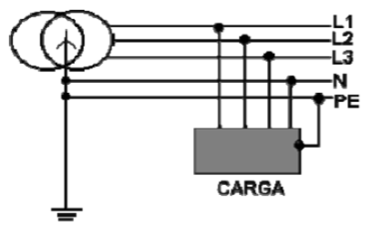
Figura 18 -Esquema de aterramento
2.4. Pontos de Utilização

Serão atribuídos para cada cômodo da casa, os pontos de utilização, que é definido como: “Ponto de uma linha elétrica destinado à conexão de equipamentos de utilização”. Iremos determinar o número de tomadas, interruptores e lâmpadas para cada ambiente.
Tomadas de Uso Geral (TUG’s): são tomadas que serão utilizadas por qualquer tipo de aparelho, que seguirá algumas regras de instalações definidas:
Em banheiros, cozinhas, copas, áreas de serviço, lavanderias e locais análogos.
Tomadas de Uso Específico (TUE): São tomadas que serão utilizadas por aparelhos específicos (condicionadores de ar, máquina de lavar, geladeira, etc.).

A tabela seguinte apresenta potências típicas para diversos tipos de equipamentos elétricos, de acordo com normas de CEMIG. Naturalmente, estes valores somente devem ser utilizados em caso de desconhecimento da potência real (dado de catálogo) do equipamento considerado no projeto de instalações elétricas. Essas potências foram utilizadas na determinação das potências das TUEs.

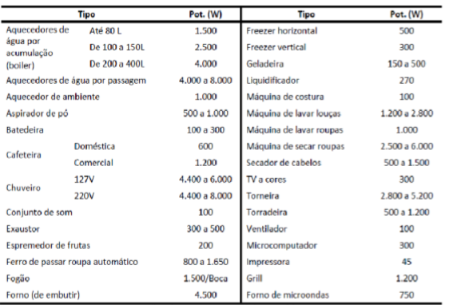
Figura 19 - Conforme ND-5.1.1998, Capitulo 7, pg 8[1]

Devemos frisar que os pontos distribuídos estão todos de acordo com as normas e o que foi utilizado o bom senso para distribuição dos pontos. A seguinte tabela resume os pontos de utilização da casa:

Cômodo | LFC 27W | Interruptores | Comando | TUG  100 VA | TUG  600 VA | TUE (W) | LFC 42W
Cozinha |  | simples | k |  | 4 | 2200 | 8
Sala TV |  | simples | n | 4 | 1 | 2800 | 6
Escritório |  | simples | o | 3 |  |  | 2
Circulação | 2 | simples | j
Suíte Casal |  | simples | d | 4 |  |  | 3
Dormi. 1 |  | simples | g | 4
Banho | 2 | simples | f |  | 1 | 5500 | 3
Dormi. 2 | 2 | simples | e | 3
Estendal | 1 | simples | m | 1 | 1
Despensa | 1 | simples | a | 1 | 1 | 1000
W.C. | 1 | simples | b |  | 1 | 5500
Banho Suíte | 1 | simples | c |  | 1 | 5500
Garagem | 2 | simples | h |  | 2
Corredor Externo | 3 | simples | p | 3 | 1
Varanda | 3 | simples | l | 2 | 1 | 1000
Lavanderia | 2 | simples | q | 1 | 1 | 1000
Corredor Jardim | 2 | simples | i | 2
∑ | 22 | simples |  | 28 | 15 | 24500 | 22
LFC = Lâmpada Fluorescente compacta 27W
LFC = Lâmpada Fluorescente compacta 42W
TUG = Tomada de uso geral
TUE = Tomada de uso específico (valor em Watts)
TUE’s
Tomada reserva

- Sala TV/Estar/Jantar
Televisão

- Despensa
Ferro de Passar roupa 1000W

- Garagem
Lavador de carro
Tomada reserva

- Corredor externo
Tomada reserva

- Lavanderia
Máquina de lavar 1000W

- Varanda
Churrasqueira elétrica 1000W

- Dormitório 1
Televisão

- Cozinha
Geladeira 1200W
Forno 1000W

2.5. Circuitos Elétricos

Iremos aqui, determinar os circuitos elétricos da casa, que serão alimentados pelo quadro de distribuição. As seguintes regras/orientações foram seguidas na divisão da instalação em circuitos:
- Em unidade residenciais e acomodações de hotéis, motéis e similares devem ser previstos circuitos independentes para cada equipamento com corrente nominal superior a 10A;
- Recomenda-se limitar a corrente a 10A nos circuitos de iluminação e tomadas de uso geral;
- Aparelhos de ar condicionado devem ter circuitos individuais.
- Cada circuito deve ter seu próprio condutor neutro.
- Os pontos de tomada de cozinhas, copas, copas-cozinhas, áreas de serviço, lavanderias e locais análogos devem ser atendidos por circuitos exclusivamente destinados à alimentação de tomadas desses locais.
- Sempre que possível, deve-se projetar circuitos independentes para os quartos, salas(dependências sociais), cozinhas e dependências de serviço;
- As cargas devem ser distribuídas entre as fases, de modo a obter-se o maior equilíbrio possível.

Adicionalmente, necessidades futuras devem ser consideradas quando da elaboração de um projeto de instalações elétricas. Assim, devem ser previstos circuitos reserva, conforme a tabela abaixo:
Quantidade de circuitos  efetivamente disponíveis | Número de circuitos destinados a reserva
Até 6 | 2
7 a 12 | 3
13 a 30 | 4
N > 30 | 0,15N

A seguinte tabela resume as instalações de circuitos da casa:

Número | Descrição | P(W) | Q(Var) | S(VA) |  | fp
1 | Garagem | 960 | 720 | 1200 |  | 0.8
2 | Ar-Condicionado 1 | 1400 | 873,21 | 1650 |  | 0.85
3 | Ar-Condicionado 2 | 1400 | 873,21 | 1650 |  | 0.85
4 | Chuveiro Banho Suíte | 5500 | 0 | 5500 |  | 1
5 | Chuveiro W.C. | 5500 | 0 | 5500 |  | 1
6 | Chuveiro Banho | 5500 | 0 | 5500 |  | 1
7 | Banho e Banho suíte (Tomadas médias) | 840 | 856,97 | 1200 |  | 0.7
8 | Toma W.C. média, tomada despensa média,  Tomada baixa despensa | 1092 | 705,36 | 1300 |  | 0.84
9 | Tomada média e baixa estandal, apenas uma tomada média da lavanderia | 1092 | 705,36 | 1300 |  | 0.84
10 | Tomada média lavanderia, tomadas varanda | 1050 | 926,01 | 1400 |  | 0.75
11 | Duas tomadas médias da cozinha | 1080 | 523,07 | 1200 |  | 0.9
12 | Duas tomadas médias da cozinha | 1080 | 523,07 | 1200 |  | 0.9
13 | Tomadas médias e baixas da sala, tomadas do escritório | 1092 | 705,36 | 1300 |  | 0.84
14 | Tomadas dormitório 1, Tomadas dormitório 2, Tomadas Suíte | 990 | 479,48 | 1100 |  | 0.9
15 | Jardim, Corredor externo | 990 | 479,48 | 1100 |  | 0.9
16 | Iluminação 1 | 741 | 777,3 | 1073,91 |  | 0.69
17 | Iluminação 2 | 807 | 846,59 | 1169,57 |  | 0.69
18 | Ferro de passar roupa | 1000 | 0 |  | 1000 | 1
19 | Máquina de lavar | 1000 | 750 |  | 1250 | 0.8
20 | Geladeira | 1200 | 900 |  | 1500 | 0.7
21 | Forno/Churrasqueira | 2000 | 0 |  | 2000 | 1

Como a quantidade de circuitos foi superior a 13 e menor que 30, existe a necessidade de se ter 4 circuitos reservas.
Número | Descrição | P(W) | Q(Var) | S(VA) | fp
22 | Circuito Reserva 1 | 0 | 0 | 0 | 0
23 | Circuito Reserva 2 | 0 | 0 | 0 | 0
24 | Circuito Reserva 3 | 0 | 0 | 0 | 0
25 | Circuito Reserva 4 | 0 | 0 | 0 | 0

2.5.1. Circuito 1
Este circuito é referente a garagem.
- Potência ativa: 960W
- Potência reativa: 720Var
- Fator de Potência: 0.8

2.5.2. Circuito 2
Este circuito é referente ao ar-condicionado 1.
- Potência ativa: 1400W
- Potência reativa: 873,21Var
- Fator de Potência: 0.85

2.5.3. Circuito 3
Este circuito é referente ao ar-condicionado 2.
- Potência ativa: 1400W
- Potência reativa: 873,21Var
- Fator de Potência: 0.85

2.5.4. Circuito 4
Este circuito é referente ao chuveiro do banho-suíte *verificar a seção do fio
- Potência ativa: 5500W
- Potência reativa: 0
- Fator de Potência: 1

2.5.5. Circuito 5
Este circuito é referente ao chuveiro W.C. *verificar a seção do fio
- Potência ativa: 5500W
- Potência reativa: 0
- Fator de Potência: 1

2.5.6. Circuito 6
Este circuito é referente ao chuveiro do banho *verificar a seção do fio
- Potência ativa: 5500W
- Potência reativa: 0
- Fator de Potência: 1

2.5.7. Circuito 7
Este circuito é referente as tomadas médias do banho e da suíte
- Potência ativa: 840W
- Potência reativa:856,97Var
- Fator de Potência: 0,7

2.5.8. Circuito 8
Este circuito é referente as:
Tomadas médias do W.C.;
Tomadas da despensa.
- Potência ativa: 1092W
- Potência reativa: 705,36
- Fator de Potência: 0,84

2.5.9. Circuito 9
Este circuito é referente as:
Tomada média e baixa do Estandal;
Tomada média lavanderia (apenas 1).
- Potência ativa: 1092W
- Potência reativa: 705,36
- Fator de Potência: 0,84

2.5.10. Circuito 10
Este circuito é referente as:
Tomada média lavanderia;
Todas tomadas da varanda.
- Potência ativa: 1050W
- Potência reativa:926,01Var
- Fator de Potência: 0,75

2.5.11. Circuito 11
Este circuito é referente a duas tomadas médias da cozinha.
- Potência ativa:1080
- Potência reativa: 523,07Var
- Fator de Potência:0.9

2.5.12. Circuito 12
Este circuito é referente a duas tomadas médias da cozinha.
- Potência ativa: 1080W
- Potência reativa:523,07Var
- Fator de Potência: 0.9

2.5.13. Circuito 13
Este circuito é referente as tomadas baixas e médias da sala e das tomadas do escritório.
- Potência ativa: 1092W
- Potência reativa: 705,36Var
- Fator de Potência:0.84

2.5.14. Circuito 14
Este circuito é referente as tomadas do dormitório 1, tomadas do dormitório 2, tomadas suíte.
- Potência ativa: 990W
- Potência reativa: 479,48Var
- Fator de Potência: 0,9

2.5.15. Circuito 15
Este circuito é referente as tomadas do corredor externo e do jardim.
- Potência ativa: 990W
- Potência reativa:479,48Var
- Fator de Potência: 0.9

2.5.16. Circuito 16
Este circuito é referente a Iluminação destes cômodos:
Despensa, W.C., Banho Suíte, Estandal, Lavanderia, Suíte Casal, Jardim, Circulação, Dormitório 1, Banho, Dormitório 2, Garagem.
- Potência ativa: 741W
- Potência reativa:777,3Var
- Fator de Potência: 0,69

2.5.17. Circuito 17
Este circuito é referente a Iluminação destes cômodos:
Varanda, Cozinha, SalaTV, Estar, Jantar, Escritório, corredor externo.
- Potência ativa: 807W
- Potência reativa:846,59Var
- Fator de Potência: 0,69

2.5.18. Circuito 18
Este circuito é referente ferro de passar roupa localizado na despensa
Despensa
- Potência ativa: 1000W
- Potência reativa: 0
- Fator de Potência: 1

5.19. Circuito 19
Este circuito é referente á máquina de lavar roupa
Lavanderia
- Potência ativa: 1000W
- Potência reativa: 750
- Fator de Potência: 0.8

5.20. Circuito 20
Este circuito é referente a geladeira
Cozinha
- Potência ativa: 1200W
- Potência reativa: 900
- Fator de Potência: 0.8

5.21. Circuito 21
Este circuito é referente ao forno e a churrasqueira.
Cozinha, Varanda
- Potência ativa: 2000W
- Potência reativa: 0
- Fator de Potência: 1

2.6. Quadro de distribuição

2.7. Carga Instalada e demanda

Anexos

Tabela 1
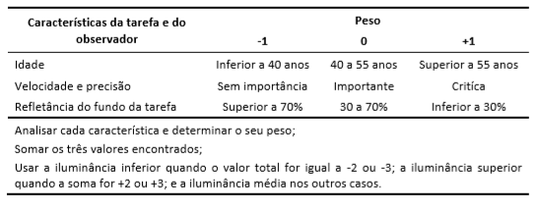

Tabela 2
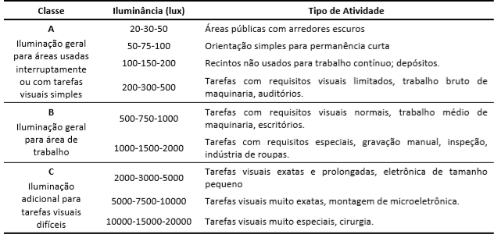

Tabela 3
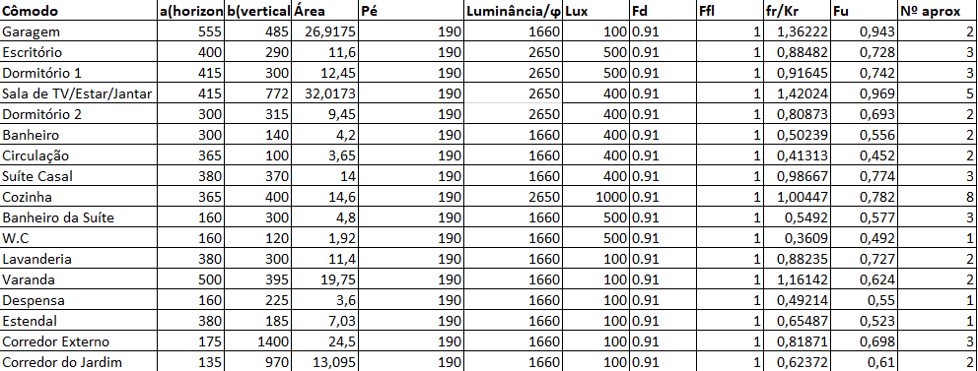

BIBLIOGRAFIA

UNIVERSIDADE FEDERAL DE UBERLÂNDIA, Lâmpadas elétricas e luminotécnica, 2º revisão. Uberlândia, 2006.

